FAČR - Městský fotbalový svaz v Brně

639 00 Brno, Vídeňská 470/9

Telefon: 732 210 467 e-mail : sekretar@fotbalbrno.cz
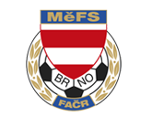

NOMINAČNÍ LISTINA
reprezentace MěFS Brno, hráčů U11 – r. 2012
na sobotu 11.03.2023

Akce: mezinárodní halový turnaj „Attract Kerobaj CUP 2023 “

Místo akce: sportovní hala Dom športu, Junácká 6, Bratislava

Termín: sobota 11.03.2023

Sraz: v 6:50 – Vídeňská 470/9, Brno (před halou Morenda) ; cesta autobusem

Ukončení akce: cca v 16:30 – Vídeňská 470/9, Brno (hala Morenda) ; může se změnit v závislosti na vývoji turnaje

Vybavení: sálová obuv, chrániče, lahev na pití, brankáři rukavice, kartičku pojištěnce, další potřebné zápasové vybavení do haly, cestovní pojištění

Nominace hráčů U11:

příjmení a jméno | mateřský klub
Bednář Matěj | FC Zbrojovka Brno
Berger Adam | FC Zbrojovka Brno
Petrucha Dominik | FC Zbrojovka Brno
Šimara Herbert | FC Zbrojovka Brno
Štroblík Mathias | FC Zbrojovka Brno
Gloza Mikuláš | FC Sparta Brno
Kudělka Jan | FC Sparta Brno
Malá Ester | FC Sparta Brno
Sehnal Lukáš | FC Sparta Brno
Vinohradský Lukáš | FC Sparta Brno
Vlček Tomáš | TJ Start Brno
Ngoka Christ Benedikt | TJ Tatran Bohunice

Hlavní trenér výběru: Šafránek Ondřej Asistent trenéra: Štroblík David
Vedoucí výběru: Puček Jaroslav

V krajním případě lze vyrozumět telefonicky trenéra p. Šafránka – tel. 605344523

Za účast hráčů na srazu odpovídá mateřský oddíl.

V případě neomluvené neúčasti nominovaných hráčů se klub vystavuje postihu dle článku 17 bod 3 RFS !

V Brně 1.03.2023

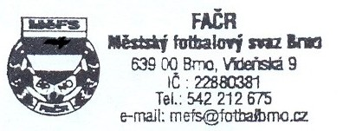
Ondřej Šafránek, v.r. Mgr. Jan Maroši, v.r.
předseda KM MěFS předseda VV MěFS

Za správnost: Libor Charvát
sekretář MěFS

